
Инв.№подл.
Инв.№дубл.
Подп. и дата
Взам.инв.№
Подп. и дата
Масса
Лит.
Масштаб

КБП
Лист 1
Листов 5

КП Т.616011.401 ПЗ
Провер.
Ржеутская.Н.В
Т. Контр.

Реценз.
Утверд.
№ докум.
Подпись
Дата
Изм.
Лист
Н. Контр.
Т. Контр.

Реценз.
Утверд.
№ докум.
Подпись
Дата
Изм.
Лист
Н. Контр.

Программная реализация органайзера
Диаграмма вариантов использования

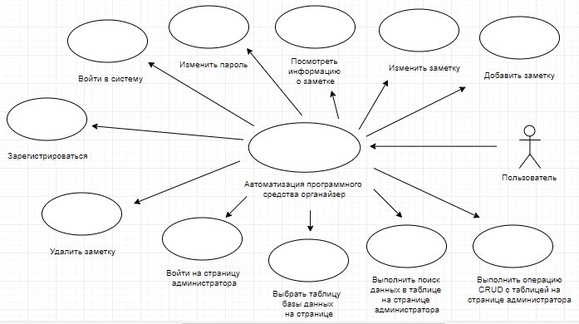
Провер.
Ржеутская.Н.В
Разраб.
Дубровский Е.В
Инв.№подл.
Инв.№дубл.
Подп. и дата
Взам.инв.№
Подп. и дата
Масса
Лит.
Масштаб

КБП
Лист 2
Листов 5

КП Т.616011.401 ПЗ
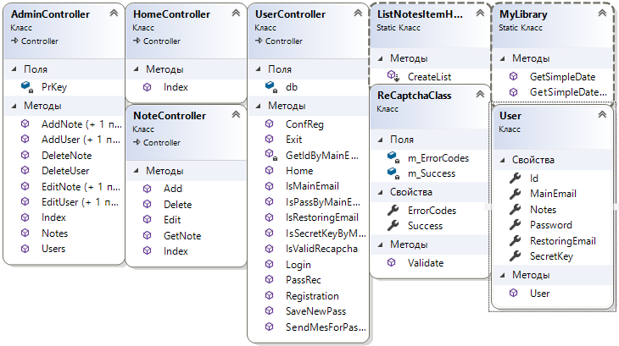
Провер.
Ржеутская.Н.В
Т. Контр.

Реценз.
Утверд.
№ докум.
Подпись
Дата
Изм.
Лист
Н. Контр.
Провер.
Ржеутская.Н.В
Т. Контр.

Реценз.
Утверд.
№ докум.
Подпись
Дата
Изм.
Лист
Н. Контр.

Программная реализация органайзера

Диаграмма классов

Разраб.
Дубровский Е.В

Инв.№подл.
Инв.№дубл.
Подп. и дата
Взам.инв.№
Подп. и дата
Масса
Лит.
Масштаб

КБП
Лист 3
Листов 5

КП Т.616011.401 ПЗ
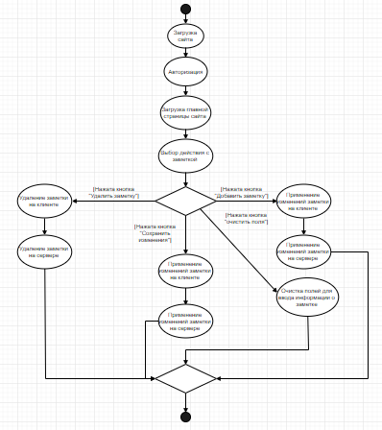
Провер.
Ржеутская.Н.В
Т. Контр.

Реценз.
Утверд.
№ докум.
Подпись
Дата
Изм.
Лист
Н. Контр.
Провер.
Ржеутская.Н.В
Т. Контр.

Реценз.
Утверд.
№ докум.
Подпись
Дата
Изм.
Лист
Н. Контр.

Программная реализация органайзера

Диаграмма деятельности
Разраб.
Дубровский Е.В

Инв.№подл.
Инв.№дубл.
Подп. и дата
Взам.инв.№
Подп. и дата
Масса
Лит.
Масштаб

КБП
Лист 4
Листов 5

КП Т.616011.401 ПЗ
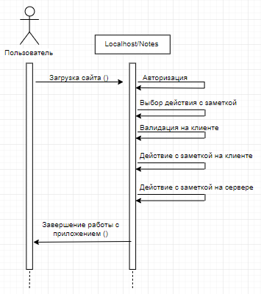
Провер.
Ржеутская.Н.В
Т. Контр.

Реценз.
Утверд.
№ докум.
Подпись
Дата
Изм.
Лист
Н. Контр.
Провер.
Ржеутская.Н.В
Т. Контр.

Реценз.
Утверд.
№ докум.
Подпись
Дата
Изм.
Лист
Н. Контр.

Программная реализация органайзера

Диаграмма последовательности

Разраб.
Дубровский Е.В

Инв.№подл.
Инв.№дубл.
Подп. и дата
Взам.инв.№
Подп. и дата
Масса
Лит.
Масштаб

КБП
Лист 5
Листов 5

КП Т.616011.401 ПЗ
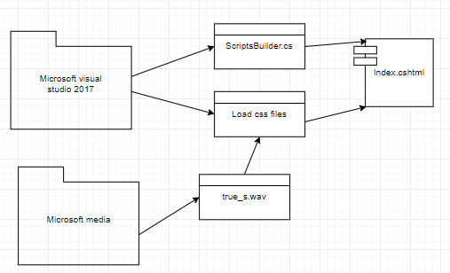
Провер.
Ржеутская.Н.В
Т. Контр.

Реценз.
Утверд.
№ докум.
Подпись
Дата
Изм.
Лист
Н. Контр.
Провер.
Ржеутская.Н.В
Т. Контр.

Реценз.
Утверд.
№ докум.
Подпись
Дата
Изм.
Лист
Н. Контр.

Программная реализация органайзера

Диаграмма компонентов
Разраб.
Дубровский Е.В

